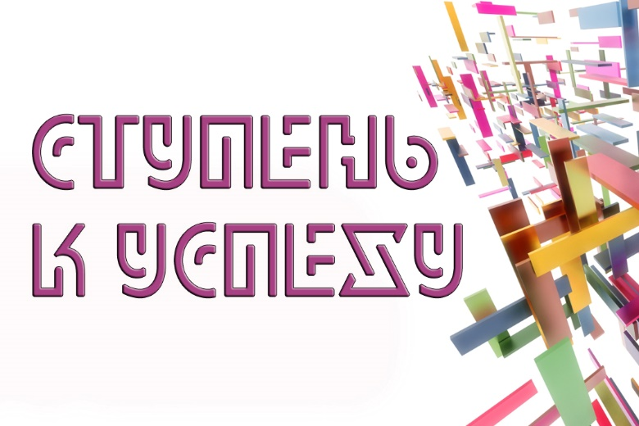
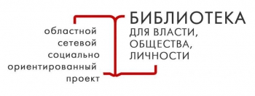

Сетевая акция по подпроекту «Ступень к успеху»
«Успех в маске!»

Маска в последнее время стала атрибутом нашей одежды, без нее не сходишь в магазин, аптеку, не проедешь в общественном транспорте, так как все чревато привлечением к административной ответственности и уплатой штрафа.
До 16 ноября 2020 года библиотекам-участницам подпроекта «Ступень к успеху» необходимо подготовить ролики с участием молодежи на 3-5 минут на тему «Успех в маске!».
Цель акции: напомнить жителям об обязанности носить маску в общественных местах.
Масочный режим позволит продолжить непрерывный учебный процесс для учащихся и студентов, а также рабочий - для работающих граждан и объединит людей по всему миру в борьбе с распространением COVID-19.
Заражение коронавирусом происходит преимущественно через капли, которые выделяются во время разговора, кашля или чихания. Маска задерживает их и позволяет нам защитить других людей и не заразиться самим.
Требования к видеоролику:
- Для участия в сетевой акции необходим видеоролик, снятый (созданный) любыми доступными средствами, соответствующий тематике;
- Максимальная продолжительность видеоролика – не более 5-ти минут;
- Использование при монтаже и съёмке видеоролика специальных программ и инструментов – на усмотрение участника;

- В ролике могут использоваться фотографии;
- В акции не принимают участие ролики рекламного характера, оскорбляющие достоинство и чувства других людей, а также ролики, которые включают в себя сцены насилия, расизма, пропаганды запрещенных действий, не укладывающиеся в тематику конкурса.
- При размещении в социальных сетях необходимо ставить хештеги #БП #БольшойПроект #Ступень_к_успеху #Успех_в_маске
- Работы присылать на эл. почту МБУК г.Тулуна «ЦБС»
tulun-cbs@mail.ru

КОНТАКТНАЯ ИНФОРМАЦИЯ
Опорная библиотека:
Муниципальное бюджетное учреждение культуры города Тулуна «Централизованная библиотечная система»
Директор: Счастливцева Татьяна Геннадьевна
Адрес: 665210, Иркутская область, г. Тулун, ул. Ленина, 124
Контакты: (39530) 2-17-22
e-mail: tulun-cbs@mail.ru

Куратор подпроекта: Кирилина Екатерина Николаевна, главный библиотекарь организационно-методического отдела Государственного бюджетного учреждения культуры «Иркутская областная юношеская библиотека им. И.П. Уткина».
Контакты: (3952) 710-469., сайт: http://lib38.ru/

